**OSNUTEK ZA IZDELAVO KVIZA V MOODLE**

**1. naloga: V načrtu vaših kviznih vprašanj ste od profesorja dobili številke, npr. 1 ali 2 ali 3 ali 4 ali 5 za posamezno vprašanje. Pri spodnjih oblikah dopišite vaše besedilo glede na dodeljene številke. Napisane postavke v kvizu, ki so napisane z rdečo barvo, ne spreminjajte! Dopišite le vašo vsebino glede na vaš načrt kviza.**

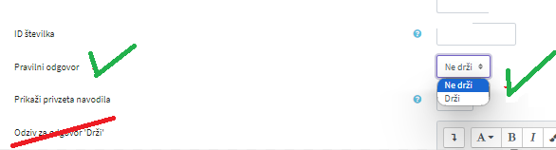

**POZOR: V kvizu ne pišite k postavkam, ki spodaj niso zapisana z rdečo .barvo! (Slika 1)**

Slika 1: Ne pišite k postavkam, ki niso v vzorcu zapisana z rdečo pisavo

1. OBLIKA: VPRAŠANJA S KRATKIM ODGOVOROM   
  
**Pozor: 1. kvizno vprašanje s kratkim odgovorom naj ima za odgovor 1 oziroma največ 3 besede!**  
  
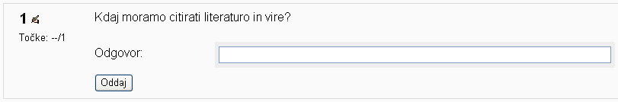  
  
Ime vprašanja Citiranje  
Besedilna vprašanja Kdaj moramo citirati literaturo in vire? (Pri p _ _ _ _ _ _ _ _ _ _ u)   
Pravilni odgovori -> Odgovori -> Odgovor 1 Pri prepisovanju Ocena 100%

**2. POVEZOVALNI TIP VPRAŠANJA** 

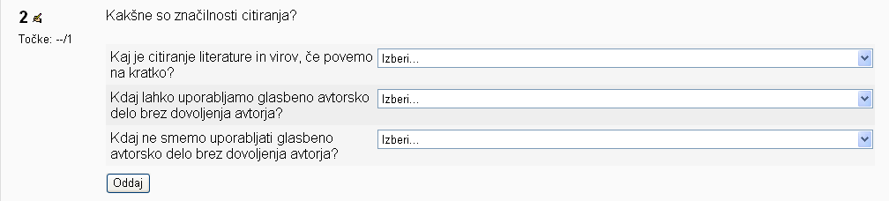  
  
Ime vprašanja Značilnosti citiranja  
  
Besedilna vprašanja Kakšne so značilnosti citiranja?

Odgovori ->   
Vprašanje 1 Kdaj lahko uporabljamo glasbeno avtorsko delo brez dovoljenja avtrorja?   
Odgovor Ko poslušamo glasbo doma zaradi uživanja. (**Se nadaljuje!**)  
Vprašanje 2 Kdaj ne smemo uporabljati glasbeno avtorsko delo brez dovoljenja avtorja?  
Odgovor Ko vrtimo glasbo na šolski novoletni zabavi.

Vprašanje 3 Kaj je citiranje literature in virov, če povemo na kratko?  
Odgovor Citiranje literature in virov je navedba avtorja, avtorjev ali organizacije in izvora literature in vira.

**3. OBLIKA: DRŽI / NE DRŽI **POZOR: Pod Besedilna vprašanja morate zapisati trdilen stavek.

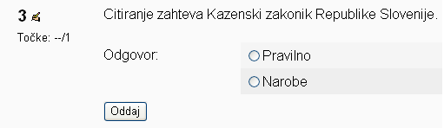

Ime vprašanja Pravni vir zahteva citiranje

Besedilna vprašanja Citiranje zahteva Kazenski zakonik Republike Slovenije.

Pravilni odgovor Drži ali Ne drži (Izberite eno od teh dveh možnosti!)  
POZOR: Iz spustnega seznama izberite Ne drži ali Drži (Slika 2 -> **Kliknite na sliko, da se poveča!**)

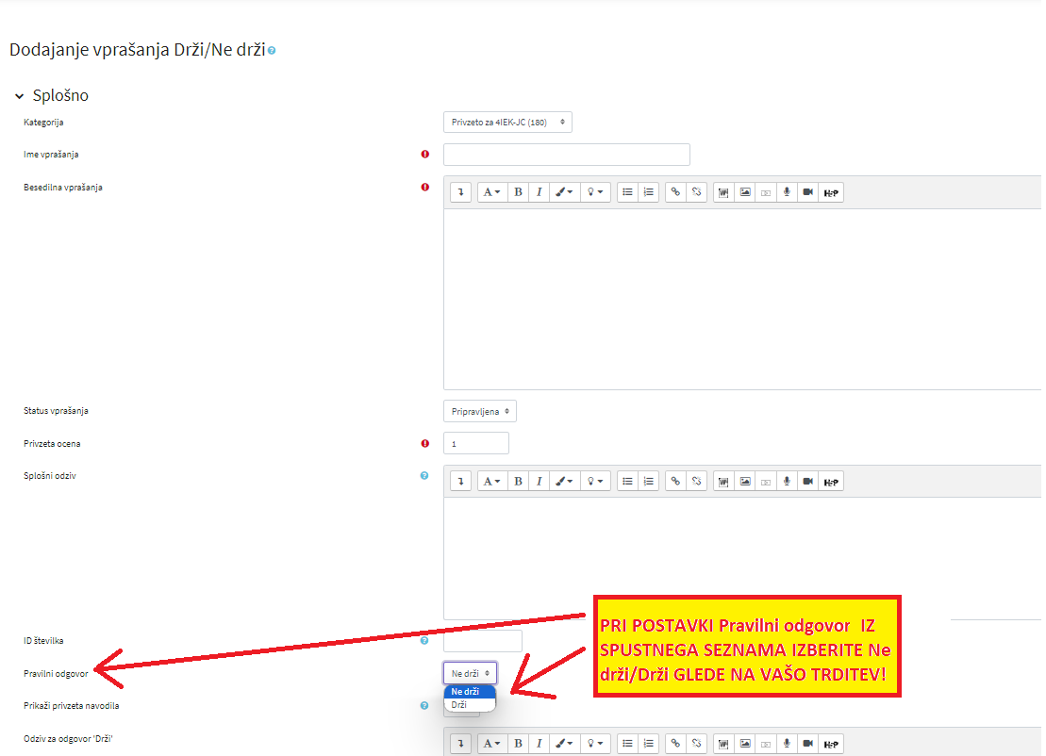

Slika 2: Kaj označiti pri postavki Pravilni odgovor

**4. OBLIKA: IZBIRNI TIP VPRAŠANJA   
  
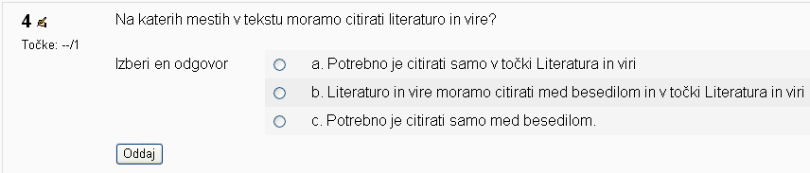**  
  
Ime vprašanja Kje citirati

Besedilna vprašanja Na katerih mestih v tekstu moramo citirati literaturo in vire?

Eden ali več odgovorov? Samo en odgovor 

Odgovori -> Izbira 1  
Literaturo in vire moramo citirati med besedilom in v točki Literatura in viri.  
Ocena 100% (To je pravilen odgovor)

Izbira 2  
Potrebno je citirati samo med besedilom.  
Oceni Brez (To je nepravilen odgovor)

Izbira 3  
Potrebno je citirati samo v točki Literatura in viri.  
Oceni Brez To je nepravilen odgovor

**5 Ugnezdeni odgovori (dopolnjevanje) -> POZOR! ZELENO POMENI PRAVILNO, RDEČE POMENI NEPRAVILNO**



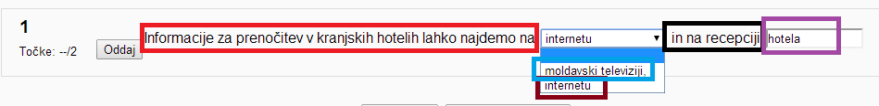

Ime vprašanja Informacije o hotelu

Besedilna vprašanja Informacija za prenočitev v kranjskih hotelih lahko najdemo na{1:MULTICHOICE:=internetu#Correct~moldavski televiziji#Wrong}. Informacija pa lahko dobimo tudi na recepciji {1:SHORTANSWER:=hotela} (h_t_l_).